Министерство науки и высшего образования Российской Федерации

НИЖНЕТАГИЛЬСКИЙ ГОСУДАРСТВЕННЫЙ

СОЦИАЛЬНО-ПЕДАГОГИЧЕСКИЙ ИНСТИТУТ (филиал)
федерального государственного автономного образовательного учреждения высшего образования
«Российский государственный профессионально-педагогический университет»
ФАКУЛЬТЕТ ФИЛОЛОГИИ И МАССОВЫХ КОММУНИКАЦИЙ

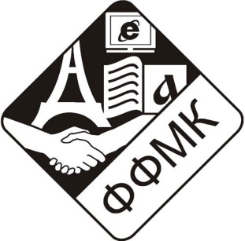

Уважаемые абитуриенты!

Факультет филологии и массовых коммуникаций НТГСПИ (ф) РГППУ
проводит 27 марта 2020 года день открытых дверей для желающих поступить в вуз

на направление «Педагогическое образование», профили
- Иностранный язык (двойной бакалавриат: немецкий язык и английский язык; английский язык и немецкий язык; английский язык и французский язык), дневное отделение, 5 лет обучения
- Русский язык и литература (двойной бакалавриат), дневное отделение, 5 лет обучения

и региональные олимпиады по профильным дисциплинам.

Программа дня открытых дверей

Время | Мероприятие, место проведения
 | Для поступающих на профиль  «Иностранный язык» | Для поступающих на профиль  «Русский язык и литература»
10.30 – 11.00 | Регистрация абитуриентов  Читальный зал библиотеки
11.00 – 11.25 | Встреча с деканом ФФМК О. Ф. Родиным. Информация о правилах приема, условиях обучения, вступительных испытаниях  Читальный зал библиотеки
11.30 – 12.00 | Творческая встреча со студентами факультета филологии и массовых коммуникаций  Читальный зал библиотеки
12.20 – 13.30 | Региональная олимпиада по иностранным языкам.  Английский язык – аудитория 217 В  Немецкий язык – аудитория 309 В | Региональная олимпиада по русскому языку «Человек слова».  Аудитория 301 В
13.30 – 14.00 | Обед. Кафе НТГСПИ
14.00 – 14.30 | Награждение победителей олимпиад и регионального конкурса «Юный переводчик  Аудитория 217 В

Победители олимпиады и конкурса получают дипломы, участники олимпиады и конкурса – сертификаты.
Баллы победителей олимпиады и конкурса переводчиков суммируются с баллами за Ваши личные достижения при учете индивидуальных достижений абитуриентов.

Телефоны для справок: +7 (3435) 25 57 22 – факультет филологии и массовых коммуникаций,
+7 (3435) 25 55 10 – приемная комиссия.

Ждем Вас на дне открытых дверей и региональных олимпиадах!

